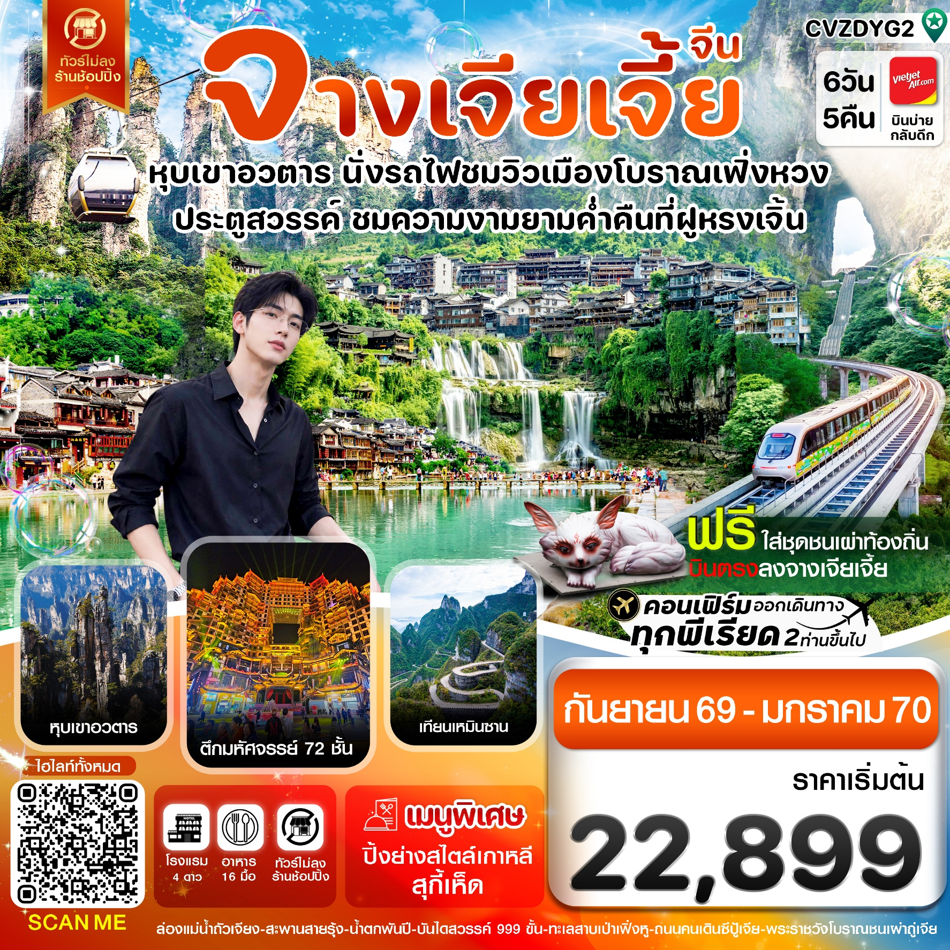

✅เช็คอินประตูสวรรค์ ที่เขาเทียนเหมินซาน (รวมค่ากระเช้า)
✅ล่องเรือชมความงามเมืองโบราณเฟิ่งหวง
✅ชมสีสันยามค่ำคืน ที่เมืองโบราณฝูหรงเจิ้น และน้ำตกฝูหรงเจิ้น
✅หุบเขาอวตาร ชมสะพานอันดับหนึ่งในใต้หล้า (รวมค่ากระเช้า และลิฟต์แก้ว)
✅ล่องเรือชมวิวเทือกเขาและม่านหมอก ทะเลสสาบเป่าเฟิ่งหู
✅ถนนคนเดินซีปู้เจีย
✅แถมฟรีถุงผ้าท่านละ 1 ใบ

เดินทาง : กันยายน 2569 – มกราคม 25

ตารางการเดินทาง
เที่ยวบิน | เส้นทางการบิน | เวลาออก-เวลาถึง | ระยะเวลาเดินทาง
VZ3694 | กรุงเทพ - จางเจียเจี้ย (BKK-DYG) | 15.55 – 20.20 | 3 ชั่วโมง 45 นาที
VZ3695 | จางเจียเจี้ย - กรุงเทพ (DYG-BKK) | 21.20 – 23.45 | 3 ชั่วโมง 40 นาที
กรณีลูกค้ามีซื้อตั๋วภายในประเทศ กรุณาสอบถามคอนเฟิร์มตารางการบินกับทางเจ้าหน้าที่อีกครั้ง
เที่ยวบิน, ราคาตั๋วและรายการอาจมีการเปลี่ยนแปลงได้ตามความเหมาะสม โดยมิต้องแจ้งให้ ทราบล่วงหน้า

วันแรก | สนามบินสุวรรณภูมิ - สนามบินจางเจียเจี้ย - ชมวิวตึกมหัศจรรย์ 72 ชั้น (กลางคืน)
วันที่ | รายการท่องเที่ยว | รายละเอียดอาหาร
วันที่ | รายการท่องเที่ยว | เช้า | เที่ยง | เย็น
1 | สนามบินสุวรรณภูมิ VZ3694 (15.55 – 20.20) - ถึงสนามบินจางเจียเจี้ย - ชมวิวตึกมหัศจรรย์ 72 ชั้น (กลางคืน) - เข้าโรงแรมที่พัก  โรงแรมที่พัก Viena Hotel หรือเทียบเท่า ⭐ ⭐ ⭐ ⭐ | - | - | 
2 | เมืองจางเจียเจี้ย - พระราชวังโบราณของชนเผ่าถู่เจีย – นั่งรถรางชมวิวเข้าเมืองโบราณเฟิ่งหวง – ถนนโบราณ FengHuang Ancient Town ที่ถนนซื่อปัน - ล่องเรือแม่น้ำถัวเจียง – ชมสะพานสายรุ้ง – ใส่ชุดชนเผ่าท้องถิ่น - อิสระชมวิวยามค่ำคืนของเมืองโบราณเฟิ่งหวง - เข้าโรงแรมที่พัก  โรงแรมที่พัก Nian Wang Hotel หรือเทียบเท่า ⭐ ⭐ ⭐ ⭐ | 🍽️ | 🍽️ | 🍽️
3 | เมืองฝูหรงเจิ้น – ชมน้ำตกพันปี (รวมค่ารถเข้าเมือง+ล่องเรือ1ขา) – ชมวิวกลางคืนเมืองโบราณฝูหรงเจิ้น -อิสระถนนคนเดินฝูหรงเจิ้น - เข้าโรงแรมที่พัก  โรงแรมที่พัก Jun Ya Hotel หรือเทียบเท่า ⭐ ⭐ ⭐ ⭐ | 🍽️ | 🍽️ | 🍽️
4 | เมืองจางเจียเจี้ย – เขาเทียนเหมินซาน (รวมค่ากระเช้าและรถขึ้นลง) ประตูสวรรค์ - ระเบียงแก้วเลียบหน้าผาลอยฟ้า (Glass Balcony) - ชมบันไดสวรรค์ 999 ขั้น – ลูกค้าสามารถซื้อOptionชมโชว์ขึ้นชื่อจากผู้กำกับชื่อดังจางอี้โหมว โชว์จิ้งจอกขาว หรือ โชว์รักพันปี - เข้าโรงแรมที่พัก  โรงแรมที่พัก Gui Yang Zhen Pin Hotel หรือเทียบเท่า ⭐ ⭐ ⭐ ⭐ | 🍽️ | 🍽️สุกี้เห็ด | 🍽️ปิ้งย่าง
5 | อุทยานจางเจียเจี้ย - เขาเทียนจื่อซาน หรือ หุบเขาอวตาร (รวมค่ากระเช้า และลิฟต์แก้ว) – สะพานอันดับหนึ่งในใต้หล้า – ถนนคนเดินซีปู้เจีย - เข้าโรงแรมที่พัก  โรงแรมที่พัก Gui Yang Zhen Pin Hotel หรือเทียบเท่า ⭐ ⭐ ⭐ ⭐ | 🍽️ | 🍽️ | 🍽️
6 | ทะเลสาบเป่าเฟิ่งหู (ร่วมค่ารถและค่าล่องเรือ) - อุทยานอู่หลิงหยวน - พิพิธภัณฑ์ภาพวาดทราย "จวินเซิงฮวาเยี้ยน"(Sand Painting Museum) – ลูกค้าสามารถซื้อทัวร์เพิ่มสะพานกระจก Zhang Jia Jie Glass Floor Bridge - สนามบินจางเจียเจี้ย VZ3695 (21.20 – 23.45) – สนามบินสุวรรณภูมิ | 🍽️ | 🍽️ | 🍽️

12.30 น. คณะพร้อมกัน ณ สนามบินสุวรรณภูมิ อาคารผู้โดยสารขาออก ชั้น 4 เคาน์เตอร์ สายการบิน VietJet (VZ) เจ้าหน้าที่
ของบริษัทฯ คอยอำนวยความสะดวกให้แก่ท่านก่อนเดินทางขึ้นเครื่อง
15.55 น. นำท่านเหินฟ้าสู่บินตรงสู่เมือง จางเจียเจี้ย โดยเที่ยวบินที่ VZ3694 ไม่รวมบริการอาหารบนเครื่อง
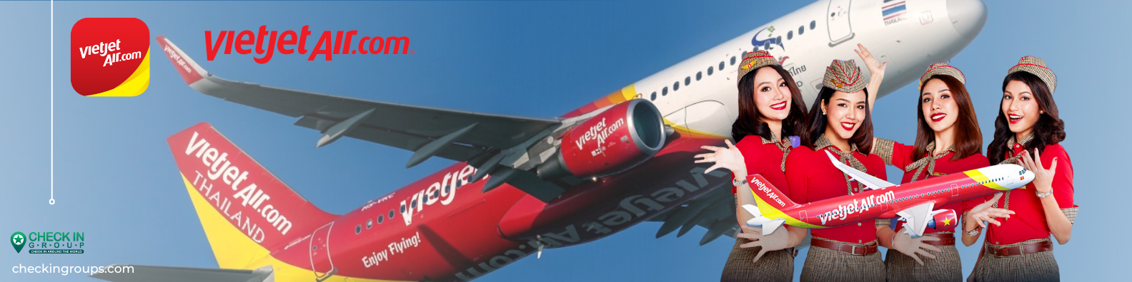
20.20 น. เดินทางถึงท่าอากาศยานเมืองจางเจียเจี้ย หลังผ่านพิธีการตรวจคนเข้าเมือง และรับกระเป๋าสัมภาระเรียบร้อยแล้ว นำท่านเดินทางโดยรถโค้ชปรับอากาศ
ค่ำ รับประทานอาหาร SET BOX (1)
จากนั้นนำทุกท่าน ชมวิวตึกมหัศจรรย์ 72 ชั้น จุดเช็คอินใหม่ล่าสุดของเมืองจางเจียเจี้ย โดยการสร้างตึกในครั้งนี้เป็นการรวมเอาจุดเด่นของเมืองจางเจียเจี้ยกับวัฒนธรรมการสร้างบ้านเรือนของชาวพื้นเมืองถูเจียมารวมกันโดยอาคารสูงที่สร้างจําลอง เขาเทียนเหมินซานหรือประตูสวรรค์ และ บ้านยกพื้นโบราณที่เป็นบ้านพื้นเมืองของชาวถู่เจีย ภายในบริเวณตึก 72 ชั้น ยังรวบรวม รีสอร์ท ร้านอาหาร สตรีทฟู้ด ร้านขายของที่ระลึก ที่ตกแต่งด้วยแสงสีสุดอลังการ ตั้งอยู่ใจกลางเมืองจางเจียเจี้ย
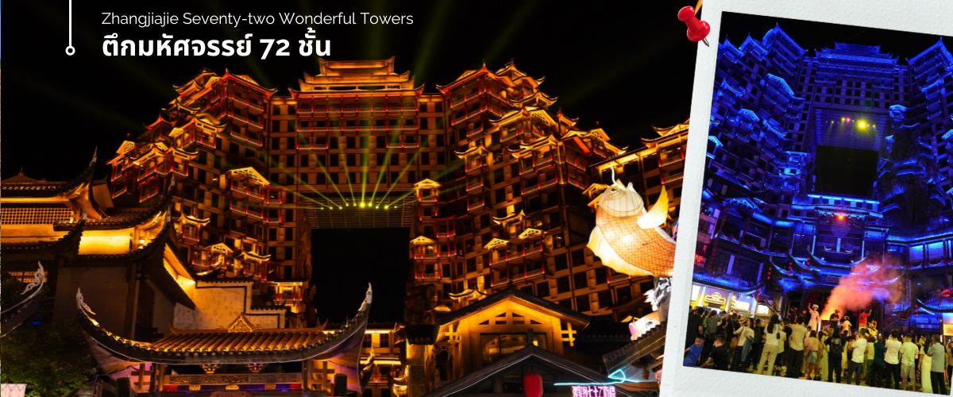
🛏️นำท่านเข้าสู่ที่พัก พักที่ Viena Hotel ระดับ 4 ดาว หรือเทียบเท่า

วันที่สอง | เมืองจางเจียเจี้ย - พระราชวังโบราณของชนเผ่าถู่เจีย – นั่งรถไฟแม่เหล็กชมวิวเข้าเมืองโบราณเฟิ่งหวง – ถนนโบราณ FengHuang Ancient Town ช้อปปิ้งที่ถนนโบราณซื่อปัน - ล่องเรือแม่น้ำถัวเจียง – ชมสะพานสายรุ้ง – ใส่ชุดชนเผ่าท้องถิ่น - อิสระชมวิวยามค่ำคืนของเมืองโบราณเฟิ่งหวง
เช้า รับประทานอาหารเช้า ณ ห้องอาหารของโรงแรมที่พัก (2)
นำทุกท่านเดินทางสู่ พระราชวังโบราณของชนเผ่าถู่เจีย เป็นสถานที่ท่องเที่ยวที่สำคัญในเมืองจางเจียเจี้ย ประเทศจีน ซึ่งเป็นที่อยู่อาศัยของชนเผ่าถู่เจีย. ภายในพระราชวังมีการแสดงวิถีชีวิต พิธีกรรม และวัฒนธรรมของชนเผ่าถู่เจีย. นอกจากนี้ยังมีอาคาร 9 ชั้นที่สร้างจากไม้ ซึ่งเป็นที่พำนักของเจ้าเมืองในอดีต ซึ่งปัจจุบัน สามารถขึ้นไปชมได้ แต่ละชั้นจะมีแสดงเสื้อผ้า
ของใช้ของฮ่องเต้ รวมถึงของพื้นเมืองให้เราดู ด้านบนสุดเห็นวิวเมืองด้วย สวยงาม และด้านหลังยังมีอาหารใหม่ที่สร้างหลังอาคารใหญ่นี้ จะมี 2 อาคาร มีบ่อน้ำตามีหลักฮวงจุ้ย
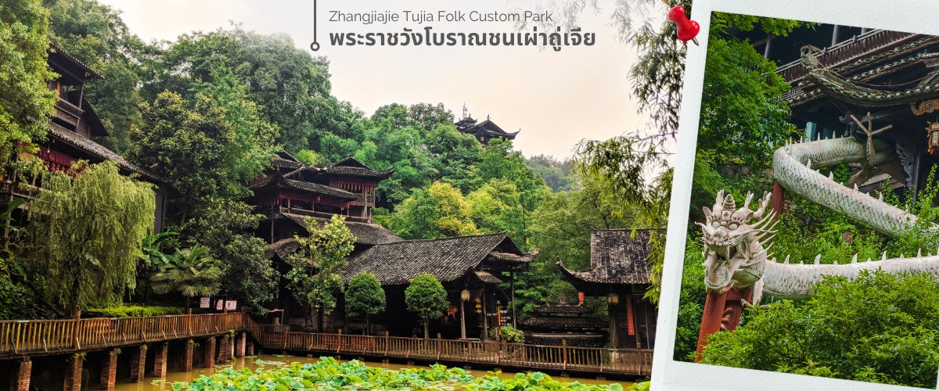
นำท่านเดินทางโดยรถโค้ชปรับอากาศเข้าสู่ เมืองโบราณเฟิ่งหวง (เมืองหงส์) ใช้เวลาเดินทางประมาณ 3 ชั่วโมง
นำทุกท่านนั่งรถไฟแม่เหล็กท่องเที่ยวเฟิงหวง (Phoenix Maglev Sightseeing Express) เป็นรถไฟแม่เหล็กสายแรกของจีนที่ผสาน "คมนาคม + วัฒนธรรม + การท่องเที่ยว" วิ่งเชื่อมระหว่างสถานีรถไฟความเร็วสูงเฟิงหวงและเมืองโบราณเฟิงหวง เพื่อเปลี่ยนการเดินทางให้กลายเป็นประสบการณ์ท่องเที่ยวแบบครบวงจร ลงสถานีชมวิวเมืองโบราณเฟิงหวง (จุดไฮไลต์)ชม ตัวอาคารดีไซน์คล้าย "ดวงตานกฟีนิกซ์" มีระเบียงชมวิวพาโนรามา 3 ชั้น มองเห็นแม่น้ำและเมืองโบราณอย่างชัดเจน ภายในมีจุดเช็กอินถ่ายรูป เช่น จักรยานไดนามิก ชิงช้า ปีกนกฟีนิกซ์ คาเฟ่หรู และนิทรรศการความรู้รถไฟแม่เหล็กเเละ มีทางเดินและลิฟต์ชมวิวเชื่อมต่อไปยังแม่น้ำถัวเจียง สามารถเดินเที่ยวชมสะพานหนานฮวาและอาคารยกพื้นสูงอันเลื่องชื่อได้ นอกจากนี้ตลอดเส้นทางยังผ่านวิวธรรมชาติที่สวยงาม เช่น หุบเขา ทุ่งนา ทะเลดอกไม้ และอุโมงค์มิติต่างๆเป็นเส้นทางที่ผสมผสานความสงบของชนบทหูหนานเข้ากับความล้ำสมัยของเทคโนโลยีได้อย่างลงตัว

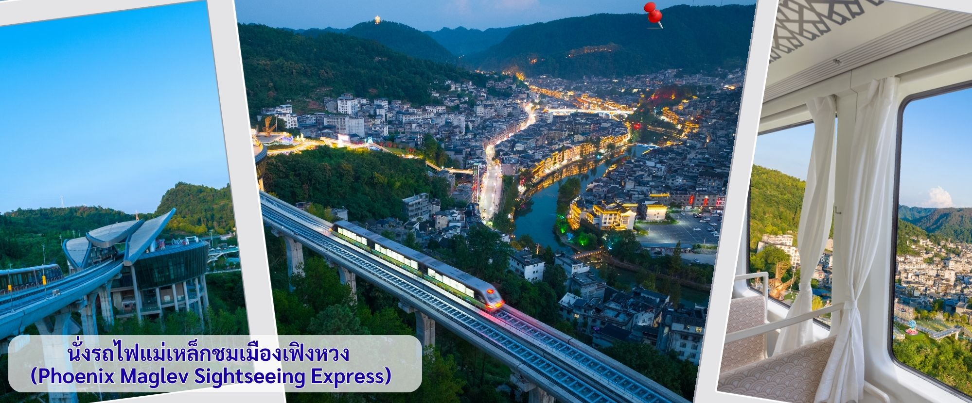
จากนั้นนำทุกท่าน เดินถนนโบราณ Feng Hueng Ancient Town ที่ถนนซื่อปัน Shiban Street เมืองที่ยังคงรักษาเอกลักษณ์ความเป็นพื้นเมืองผสมผสานกับยุคปัจจุบันเอาไว้ได้อย่างลงตัววิถีชีวิตของชาวบ้านที่อาศัยอยู่ที่นี่ บรรยากาศในเมืองเฟ่งหวง ถนนเก่าซื่อปันเป็นถนนปูหินแคบๆ กว้างไม่ถึง 5 เมตร ทอดยาวจากทางเข้าวัดเต้าเหมินไปทางทิศตะวันตก ผ่านถนนหลายสาย ได้แก่ ถนนครอส ถนนเจิ้งตะวันออก ถนนเจิ้งตะวันตก ศาลาฮุยหลง หยิงเซียวชง เต้าซานลา ศาลาเจียกัว และสุสานเซินฉงเหวิน สุดท้ายจะนำไปสู่ “น้ำพุแรกใต้ฟ้า” ถนนสายนี้มีความยาวกว่า 3,000 เมตร และเป็นย่านการค้าที่คึกคักที่สุดในเฟิ่งหวง
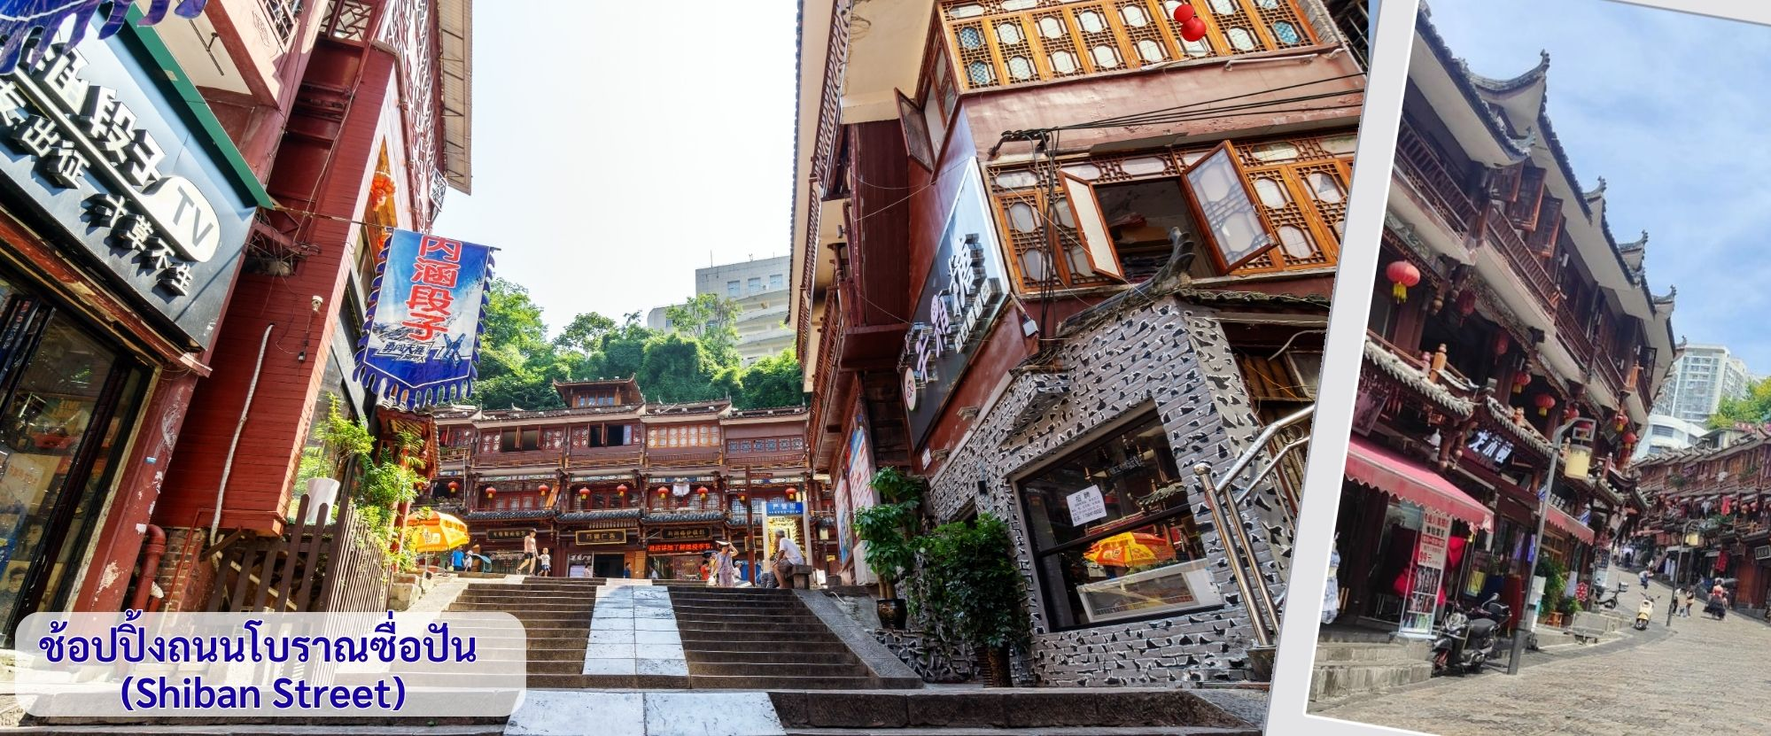

เที่ยง รับประทานอาหารกลางวัน ณ ภัตตาคาร (3)
จากนั้นนำทุกท่านเดินทางชม เมืองโบราณเฟิ่งหวงตั้งอยู่ในเขตปกครองตนเอง โดยมี ถัวเจียงเป็นเมืองหลักของอำเภอเฟิ่งหวง ตั้งอยู่ริมขอบตะวันตกของมณฑลหูหนาน ทางใต้ของจังหวัดปกครองตนเองเซียงซี ตั้งอยู่ริมแม่น้ำถัวเจียงทางทิศตะวันตกของมณฑลหูหนาน ล้อมรอบด้วยขุนเขาเสมือนด่านช่องแคบภูเขาเฟิ่งหวง ตั้งเด่นตระหง่านเสมือนป้อมปราการ มีธารน้ำถัวเจียงอันใสสะอาดบริสุทธิ์ที่มองเห็นถึงก้นลำธาร สองฝั่งเป็นชุมชนที่เป็นบ้านเรือนจีนโบราณแบบยกพื้นสูงเรียงรายกันริมแม่น้ำ ช่างเป็นทัศนียภาพที่สวยงามมีเสน่ห์ของเมืองโบราณเฟิ่งหวง เมื่อเดินทางถึง เมืองโบราณเฟิ่งหวง เปลี่ยนเป็นรถของอุทยานเฟิ่งหวง นำท่าน นั่งเรือพายล่องแม่น้ำถัวเจียง ชมบ้านเรือนโบราณห้อยขาสองฝั่งแม่น้ำถัวเจียงอันเป็นเอกลักษณ์ของเมืองโบราณแห่งนี้ สัมผัสวิถีชีวิตที่ของชนเผ่าพื้นเมืองที่อาศัยอยู่บริเวณชุมชนนี้มาช้านาน
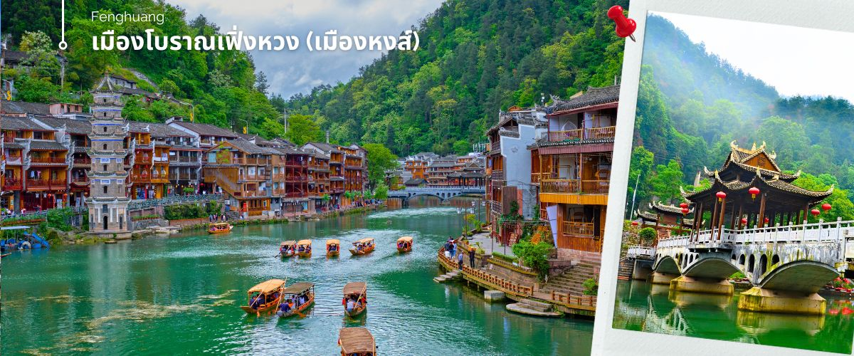( หมายเหตุ : กรณีที่ไม่สามารถล่องเรือได้ เนื่องมาจากสภาพอากาศไม่เอื้ออํานวย รถติด ท่าเรือปิด หรือรัฐบาลมีกําหนดสั่งปิด สั่งงดโดยยึดตามความเหมาะสมเป็นหลัก ทางบริษัทฯ ขอสงวนสิทธิ์ไม่คืนเงินและไม่แจ้งให้ทราบล่วงหน้า)
นำท่านชม สะพานสายรุ้ง (The Rainbow Bridge) หรือสะพานหงเฉียว เป็นสะพานไม้โบราณที่มีหลังคาคลุมเหมือนสะพานข้ามคลองในเวนีส ตั้งอยู่ในเมืองเฟิ่งหวาง จุดเด่นอีกแห่งหนึ่งที่อยู่ใกล้สะพานนี้ก็คือ บ้านบริเวณที่สะพานหงเฉียง จยกพื้นสูงเรียงรายกันบนริมน้ำที่ใสสะอาจจนเห็นก้นบึง ซึ่งเป็นทัศนียภาพที่สวยงาม ที่ทั้งชาวจีนและชาวต่างประเทศนิยมเดินทางมาเที่ยวชมที่นี่ ชมแสงสียามค่ำคืนของเมืองเก่า จุดไฮไลท์ที่ขึ้นชื่อของเมืองแห่งนี้
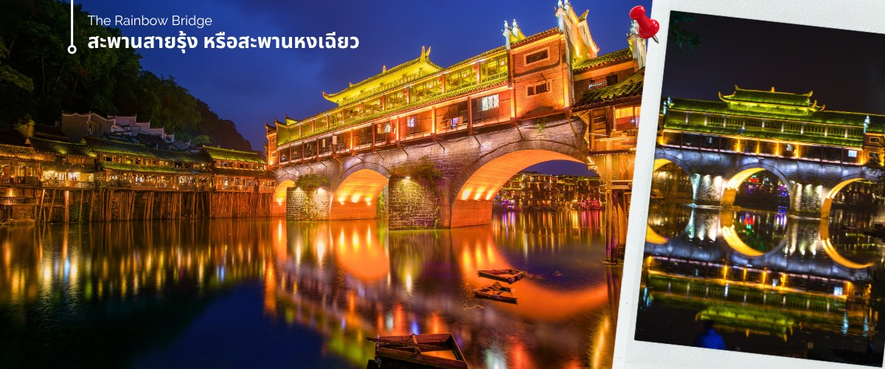
จากนั้นอิสระชมวิวเมืองโบราณเฟิ่งหวงยามค่ำคืน และให้ทุกท่านอิสระได้ถ่ายรูปกับชุดชนเผ่าจีนโบราณของเมืองเฟิ่งหวง ตามอัธยาศัย ฟรีชุดชนเผ่าท้องถิ่น (ไม่รวมค่าแต่งหน้าทำผมและเครื่องประดับ)
ค่ำ รับประทานอาหารค่ำ ณ ภัตตาคาร (4)
🛏️นำท่านเข้าสู่ที่พัก พักที่ Nian Wang Hotel ระดับ 4 ดาว หรือเทียบเท่า
วันที่สาม | เมืองฝูหรงเจิ้น – ชมน้ำตกพันปี (รวมค่ารถเข้าเมือง+ล่องเรือ1ขา) – ชมวิวกลางคืนเมืองโบราณฝูหรงเจิ้น -อิสระถนนคนเดินฝูหรงเจิ้น - เข้าโรงแรมที่พัก
เช้า รับประทานอาหารเช้า ณ ห้องอาหารของโรงแรมที่พัก (5)
หลังอาหารเช้า นำท่านเดินทางสู่เมืองฝูหรงเจิ้น โดยใช้เวลาเดินทางประมาณ 1.5 ชั่วโมง
นำท่านเที่ยวชม เมืองโบราณฝูหรงเจิ้น เมืองโบราณเก่าแก่ที่ขึ้นชื่อ ของมณฑลหูหนานเป็นสถานที่ท่องเที่ยวระดับ 4A ทีได้รับความนิยมจากนักท่องเที่ยวคู่กับเมืองโบราณเฟิ่งหวง เคยเป็นสถานที่ถ่ายทำภาพยนต์เรื่อง ฝูหรงเจิ้น ทำให้สถานที่แห่งนี้ยิ่งได้รับความนิยมจากนักท่องเที่ยว จุดไฮไลท์ของเมืองโบราณแห่งนี้ นอกจากบ้านเรือนโบราณที่เป็นเอกลักษณ์เฉพาะของ มณฑล หูหนาน ที่นี่ยังมีน้ำตกที่สวยงามกลางเมืองที่เป็นจุดเช็คอินยอดนิยมสำหรับนักท่องเที่ยว นำท่านล่องเรือชมความงามของเมืองโบราณและน้ำตกที่ไหลผ่านบริเวณเมืองโบราณ ซึ่งเป็นการเพิ่มเสน่ห์ให้กับเมืองโบราณแห่งนี้
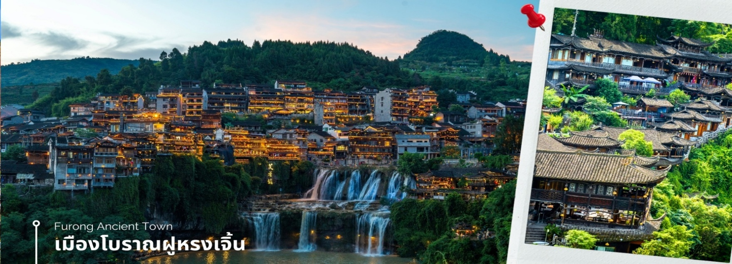
เที่ยง รับประทานอาหารกลางวัน ณ ภัตตาคาร (6)
ท่านสามารถ ชมโชว์วัฒนธรรมฝูหรงโบราณ (หากสภาพอากาศไม่อำนวย จะงดการแสดง) จากนั้นนำท่าน ชมความงามน้ำตกฝูหรง ซึ่งเป็นเอกลักษณ์ของเมืองฝูหรง เป็นน้ำตกที่อยู่ใจกลางเมือง ถ้ามองจากฝั่งตรงข้ามจะดูเสมือนว่าเมืองตั้งอยู่บนหน้าผาที่มีน้ำตกไหลอยู่ข้างล่าง น้ำตกนี้มีขนาดกว้างประมาณ 40 เมตร และสูงประมาณ 60 เมตร ซึ่งความพิเศษอีกอย่างของที่นี่คือ เราสามารถเดินผ่านด้านหลังม่านน้ำตกได้
(หมายเหตุ: การล่องเรือ สามารถล่องได้ทั้งขาเข้าและขาออก ตามรายการทุกท่านจะสามารถล่องเรือได้ 1 รอบเท่านั้น **กรณีที่ไม่สามารถล่องเรือได้ ขึ้นอยู่กับสภาพอากาศไม่เอื้ออํานวย รถติด มาไม่ทันในกําหนดการเวลาเปิด-ปิด ของท่าเรือ (ปิดเวลา 18.00 น.) หรือรัฐบาลมีกําหนดสั่งปิด สั่งงด โดยผู้จัด จะยึดตามความปลอดภัยและความเหมาะสมเป็นหลัก ทางบริษัทฯ ขอสงวนสิทธิ์ไม่คืนเงินและไม่แจ้งให้ทราบล่วงหน้า)
อิสระช้อปปิ้งที่ ถนนคนเดินฝูหรงเจิ้น ที่เต็มไปด้วยร้านค้า ร้านอาหารมากมาย เป็นถนนคนเดินเส้นหลักที่เชื่อมไปยังโซนต่างๆของหมู่บ้าน ถนนคนเดินนี้มีความยาวกว่า 2.5 กิโลเมตร นอกจากจะมีร้านค้า ร้านอาหารมากมายแล้วยังมีที่พักสำหรับนักท่องเที่ยวที่อยากพักไปตัวหมู่บ้านอีกด้วย เราสามารถเดินเล่นถ่ายรูปตามมุมต่างๆได้อย่างอิสระทั้งตอนกลางวันและตอนกลางคืนเลย ซึ่งกิจกรรมที่ได้รับความนิยมสุดๆในหมู่บ้านนี้ก็คือการแต่งหน้าแต่งตัวชุดพื้นเมืองใส่ถ่ายรูปสวยๆรอบหมู่บ้าน ซึ่งจะมีเป็นแบบแพคเกจให้ได้เลือกกัน ใครที่สนใจอยากแต่งหน้าแต่งตัวถ่ายรูปสวยๆที่นี่เป็นอีกที ที่สามารถใส่ชุดชนเผ่าถ่ายรูป (ไม่รวมในค่าทัวร์ลูกค้าชำระเอง)
ค่ำ รับประทานอาหารค่ำ ณ ภัตตาคาร (7)
หลังอาหารมีเวลาให้ท่านชมแสงสียามค่ำคืนของน้ำตกฝูหรงและเมืองเก่าถือเป็นจุดไฮไลท์ที่ขึ้นชื่อของเมืองแห่งนี้
สมควรแก่เวลานําท่านนั่งรถแบตเตอรี่ เพื่อไปยังลานจอดรถ จากนั้นนำท่านเดินทางสู่ที่พัก 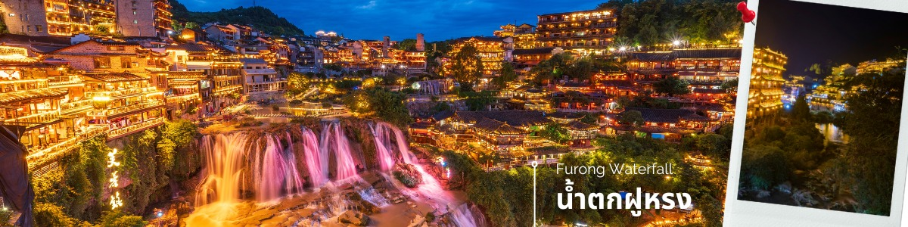
🛏️ พักที่เมืองฝูหรงเจิ้น Jun Ya Hotel ระดับ 4 ดาว หรือเทียบเท่า

วันที่สี่ | เมืองจางเจียเจี้ย – เขาเทียนเหมินซาน (รวมค่ากระเช้าและรถขึ้นลง) ประตูสวรรค์ - ระเบียงแก้วเลียบหน้าผาลอยฟ้า (Glass Balcony) - ชมบันไดสวรรค์ 999 ขั้น – ลูกค้าสามารถซื้อOptionชมโชว์ขึ้นชื่อจากผู้กำกับชื่อดังจางอี้โหมว โชว์จิ้งจอกขาว หรือ โชว์รักพันปี
เช้า รับประทานอาหารเช้า ณ ห้องอาหารของโรงแรมที่พัก (8)
หลังอาหารเช้า นำท่านเดินทางสู่ เมืองจางเจียเจี้ย โดยใช้เวลาเดินทางประมาณ 1.5 ชั่วโมง
เมืองจางเจียเจี้ย หรือ เมืองต้าหยง ถูกจัดเป็นหนึ่งใน มรดกโลก โดย ยูเนสโก รวมไปถึงวิวทิวทัศน์ที่นี่ ระดับ 5A ซึ่งจัดโดยการท่องเที่ยวแก่งชาติจีน เป็นหนึ่งในเมืองท่องเที่ยวที่สําคัญที่สุดของจีนซึ่งลือชื่อด้วยทรัพยากรการท่องเที่ยวที่มีเอกลักษณ์ของตนเองแหล่งท่องเที่ยวสําคัญใน เมืองจางเจียเจี้ยเป็นพื้นที่ป่าไม้ถึง 98% ซึ่งนับเป็นออกชิเจนทางธรรมชาติและเนื่องจากเป็นเมืองที่อยู่ห่างไกลที่น้อยคนจะเดินทางไปถึงอีกทั้งชาวจางเจียเจี้ยผู้ซึ่งรักในธรรมชาติได้ ดำเนิน นโยบายอนุรักษ์ธรรมชาติอย่างมีประสิทธิผล เมืองจางเจียเจี้ยจึงประดุจดั่งดินแดนบริสุทธิ์ของโลกที่แห่งนี้ยังเป็นแหล่งชุมชนของ 33 ชนเผ่า เช่น ชนเผ่าถู่เจีย ชนเผ่าไป๋ และชนเผ่าเหมียว สภาพภูมิศาสตร์ที่มีเอกลักษณ์ทําให้วัฒนธรรมของชนเผ่าต่างๆได้รับการอนุรักษ์เป็นอย่างดี
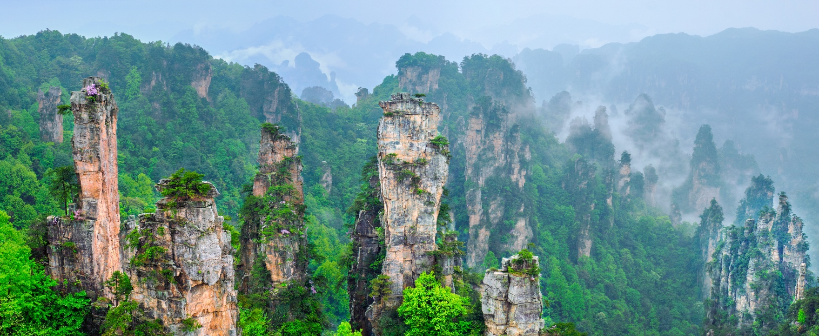
เที่ยง รับประทานอาหารกลางวัน ณ ภัตตาคาร (9) เมนู สุกี้เห็ด
นำท่านเปิดประสบการณ์ นั่งกระเช้าไฟฟ้า (กระเช้าเล็ก) ขึ้นสู่ เขาเทียนเหมินซาน (Tianmen Mountain) (รวมค่ากระเช้า) เป็นกระเช้าที่ยาวที่สุดในโลก มีระยะทางประมาณ 7.5 กิโลเมตร (ใช้เวลาเดินทางประมาณ 40 นาที) โดย 1 กระเช้าสามารถบรรจุผู้โดยสารได้ประมาณ 7-8 ท่าน ขณะที่นั่งกระเช้าขึ้นเขา ชื่นชมทัศนียภาพที่สวยงามของภูเขานับร้อยลูกสลับซับซ้อนกัน สามารถมองเห็นประตูสวรรค์ซึ่งเป็นโพรงหินขนาดใหญ่บนยอดเขา
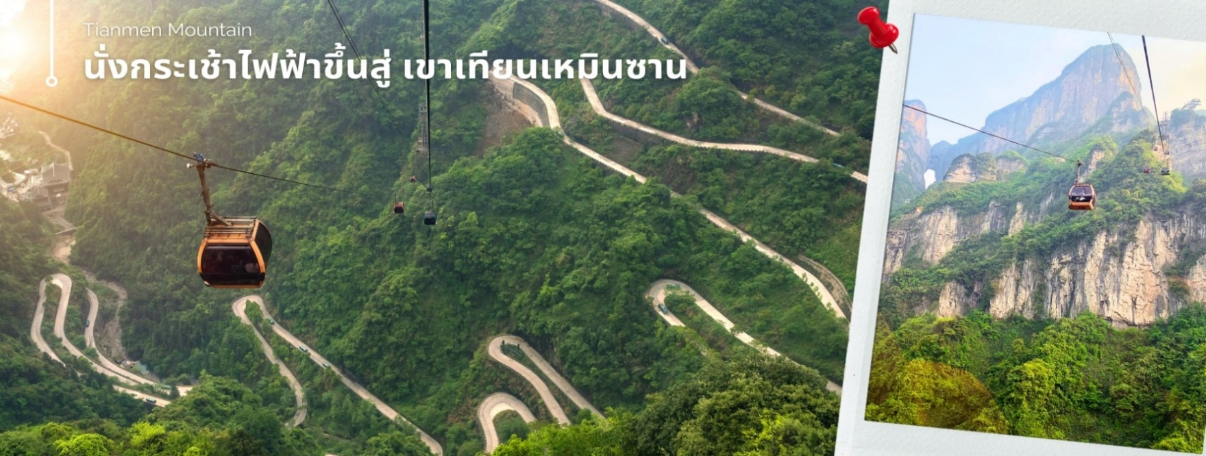
เมื่อถึงยอดเขาเทียนเหมินซาน นำท่านท้าทายความสูงหวาดเสียวกับ ระเบียงแก้วเลียบหน้าผาลอยฟ้า (Glass Balcony) ซึ่งเป็นกระจก มีระยะทางถึง 60 เมตร ล้อมไปด้วยหน้าผาสูงชัน ความกว้างของระเบียงแก้ววัดจากขอบหน้าผา ประมาณ 3 ฟุต มีความหนา 2.5 นิ้ว ซึ่งทุกท่านต้องสวมผ้าหุ้มรองเท้าขณะเดินบนระเบียงแก้ว เพื่อรักษาความสะอาดและความใสของกระจก จากนั้นนำท่านสู่ ถ้ำประตูสวรรค์ (Heaven Gate Cave) โดย ขึ้นบันไดเลื่อนที่สร้างขึ้นโดยการเจาะทะลุภูเขา มีความสูงถึง 7 ขั้น ประวัติของโพรงถ้ำแห่งนี้ บันทึกไว้ว่า ราวปี ค.ศ. 263 เกิดเหตุการณ์หน้าผาของภูเขา (Songliang Shan) ที่สูงนับพันเมตรถล่มลงมา ก่อให้เกิดโพรงถ้ำมหึมาคล้ายช่องประตูยักษ์ ด้วยเหตุนี้ภูเขาลูกนี้จึงถูกเรียกว่า เทียนเหมิน หรือ ประตูสวรรค์ ให้ท่านอิสระถ่ายภาพบรรยากาศและขั้นบันได 999 ขั้น ที่มุ่งขึ้นสู่ภูเขาประตูสวรรค์
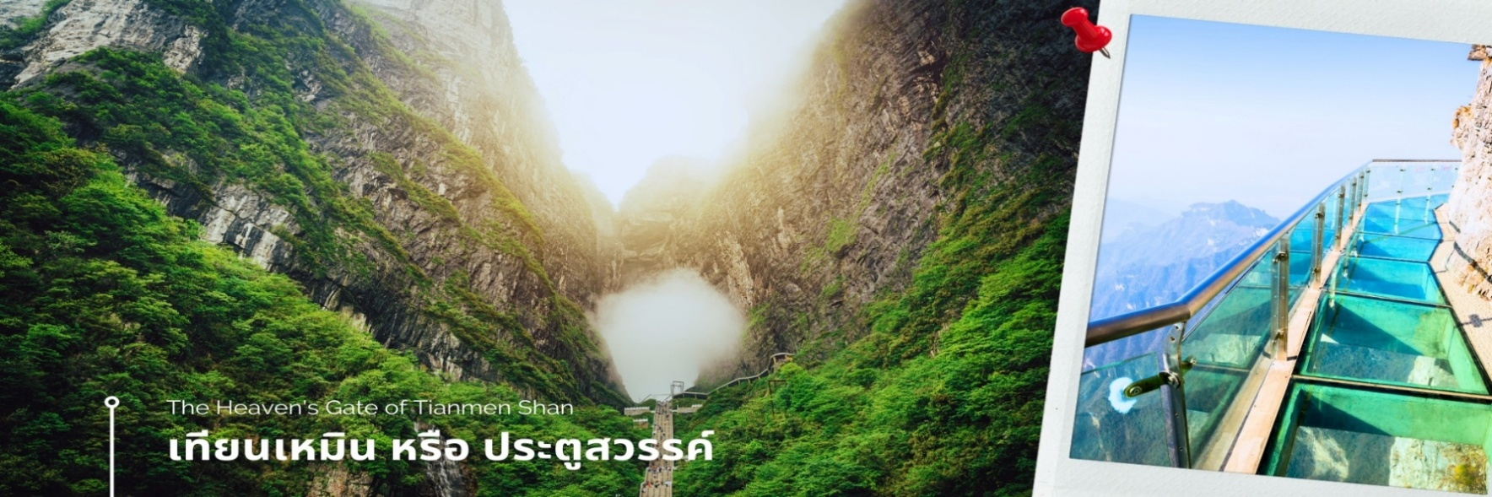

หมายเหตุ: การนั่งกระเช้าขึ้น-ลงเขาเทียนเหมินซาน หากกระเช้าปิดซ่อมบำรุง ทางบริษัทฯ ขอสงวนสิทธิ์ พานั่งรถ อุทยาน+บันไดเลื่อนขึ้นไปบนถ้ำเทียนเหมินซาน และหากรถ+บันไดลื่อนของอุทยานไม่สามารถขึ้นไปที่ถ้ำเทียนเหมินซานได้ ทางบริษัทฯขอสงวนสิทธิ์ ไม่คืนเงิน ทั้งนี้ขึ้นอยู่กับสภาพภูมิอากาศและความปลอดภัยของนักท่องเที่ยวเป็นหลัก โดยยึด ตามประกาศจากทางอุทยานเป็นสำคัญ
ได้เวลาสมควรนำท่านเดินทางลงจากเขาด้วยกระเช้าใหญ่ บริการของอุทยานฯ
ค่ำ รับประทานอาหารค่ำ ณ ภัตตาคาร (10) เมนูพิเศษ ปิ้งย่างเกาหลี
สมควรแก่เวลาเข้าสู่ที่พัก พักผ่อนตามอัธยาศัย
🛏️ พักที่เมืองจางเจียเจี้ย Gui Yang Zhen Pin Hotel ระดับ 4 ดาว หรือเทียบเท่า
แนะนำให้ลูกค้าเลือกซื้อ OPTION TOUR เพิ่ม ตามความสนใจของท่าน โดยมี รายละเอียดดังนี้

OPTION 1: โชว์จิ้งจอกขาว THE LOVE STORY OF A WOODENMAN AND A FAIRY FOX
💰ค่าบัตรเข้าชมโชว์ ราคาท่านละประมาณ 400 หยวน/ท่าน (ชำระได้กับทางหัวหน้าทัวร์)
โชว์สุดอลังการกลางแจ้ง ที่สุดของความโรแมนติกและอลังการ โดยผู้กำกับชื่อดัง “จางอี้โหมว” ยอดผู้กำกับระดับโลกชาวจีน รับฟังเพลงรักไพเราะจับใจ ชมนักแสดงกว่า 500 ชีวิตโลดแล่นอยู่บนเวทีกลางแจ้ง โดยมีฉากหลังเป็นภูเขาทอดยาวแบบพาโนราม่า ชมเทคนิคการเปลี่ยนร่างเป็นมนุษย์ของนางจิ้งจอกขาว ซาบซึ้งตรึงดวงใจในความรักของจิ้งจอกสาวแสนสวย และชายหนุ่มตัดฟืนที่ฝ่าฟันอุปสรรค์ต่อสู้เพื่อความรักจนท้ายที่สุดก็สมหวังในชีวิตคู่และจบแบบ HAPPY ENDING
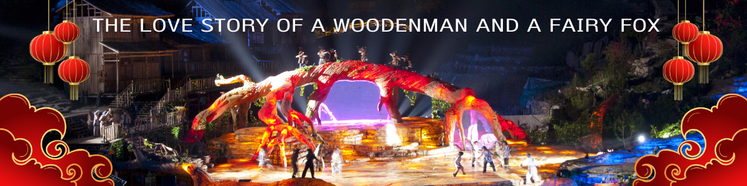
OPTION 2: โชว์รักพันปี Zhangjiajie Romance Park
💰ค่าบัตรโชว์รักพันปี Zhangjiajie Romance Park ราคาประมาณ 400 หยวน/ท่าน (ชำระได้กับทางหัวหน้าทัวร์)
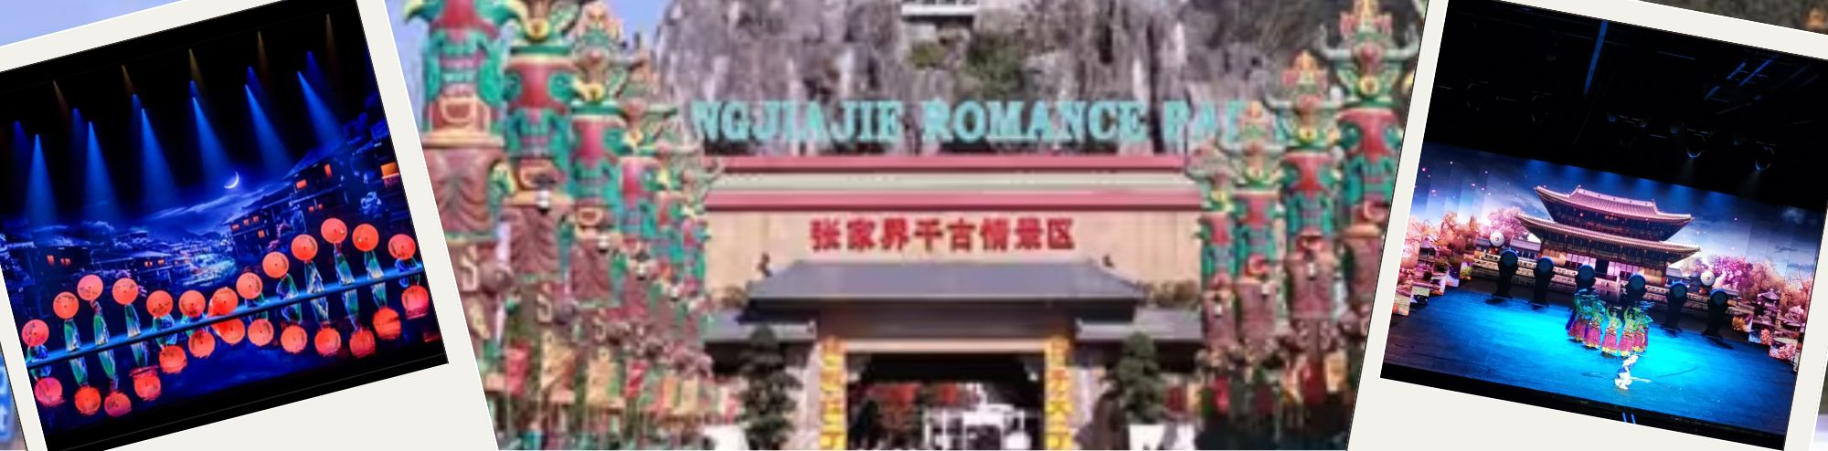
โชว์ที่แสดงเกี่ยวกับวัฒนธรรมของชนพื้นเมืองของมณฑลหูหนาน เป็นการแสดงในโรงละครมีการร้องเพลงและร่ายรำเล่าเรื่องราวของชนพื้นเมือง เกี่ยวกับความรักอันยืนยาว พร้อมด้วย แสง สี เสียง และนักแสดงกว่า 200 ชีวิตร่วมแสดง
วันที่ห้า | อุทยานจางเจียเจี้ย – เขาเทียนจื่อซาน หรือ หุบเขาอวตาร (รวมค่ากระเช้า และลิฟต์แก้ว) – สะพานอันดับหนึ่งในใต้หล้า - ถนนคนเดินซีปู้เจีย
เช้า รับประทานอาหารเช้า ณ ห้องอาหารของโรงแรมที่พัก (11)
จากนั้นนำท่านเปิดประสบการณ์ การโดยสาร กระเช้าลอยฟ้าสู่ เขาเทียนจื่อซาน หรือ เขาอวตาร (รวมค่ากระเช้า และลิฟต์แก้ว) ตื่นตาตื่นใจกับยอด เขาฮาลีลูย่า ที่มีความสูงถึง 1,250 เมตร ชมทิวทัศน์อันสวยงามที่สุดแสนประทับใจของจางเจียเจี้ย ทั้งด้านทิศตะวันออก ทิศใต้และทิศตะวันตกของเขาเทียนจื่อซานที่เต็มไปด้วย ผาสูงชัน เหวลึก และป่าหิน หินยักษ์ในรูปลักษณะต่างๆ เขาเทียนจื่อซานก็ยังเป็นที่ถ่ายทำภาพยนตร์ชื่อดัง เรื่อง อวตาร อีกด้วย
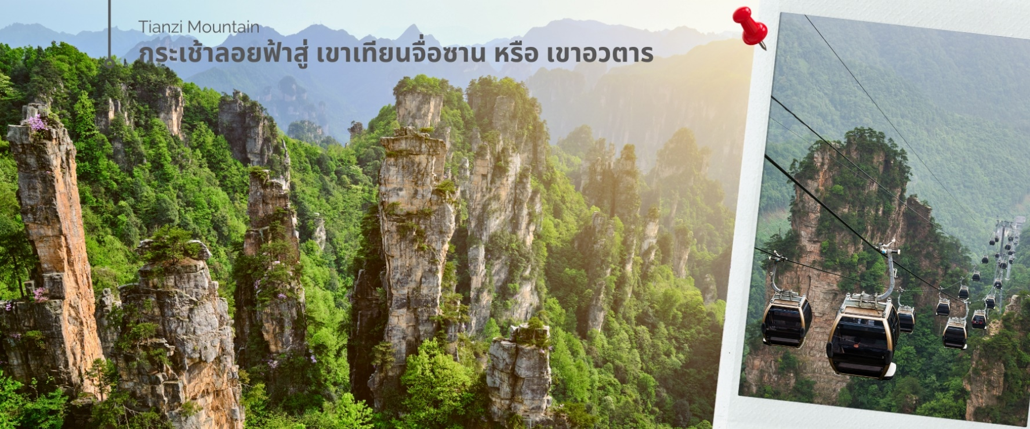
เที่ยง รับประทานอาหารกลางวัน ณ ภัตตาคาร (12)
จากนั้นนำท่านชม เทียนเสี้ยตี้อี้เฉียว สะพานหนึ่งในใต้หล้า ในจางเจียเจี้ยที่มีทัศนียภาพสวยงาม รายล้อมด้วยหมู่ขุนเขา ซึ่งภาพยนตร์ฮอลลีวู้ดชื่อดังเรื่อง “อวตาร” ได้นำวิวบางส่วนของขุนเขามาเป็นฉากในการถ่ายทำภาพยนตร์เรื่องดังกล่าว ท่านจะได้เพลิดเพลินกับทิวทัศน์อันสวยงามที่แสนประทับใจมิรู้ลืม
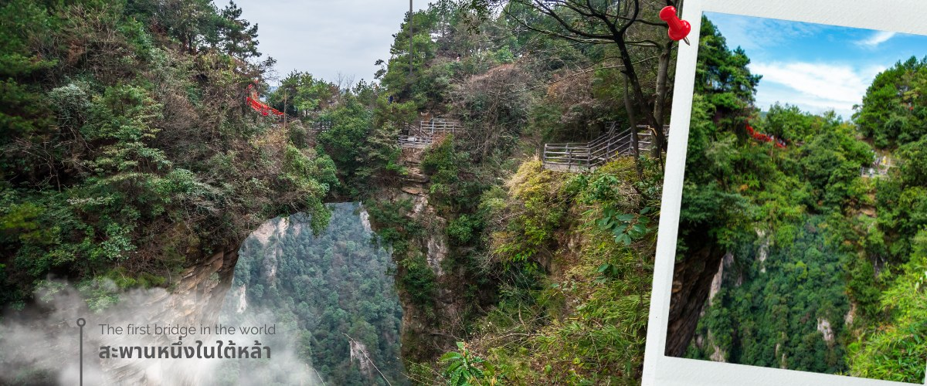
สมควรแก่เวลานำท่านลงจากเขาเทียนจื่อซาน โดยกระเช้าลอยฟ้า เทียนจื่อซาน ที่ขึ้นชื่อว่าเป็นกระเช้าที่สวยและหวาดเสียวที่สุดของจางเจียเจี้ย ....
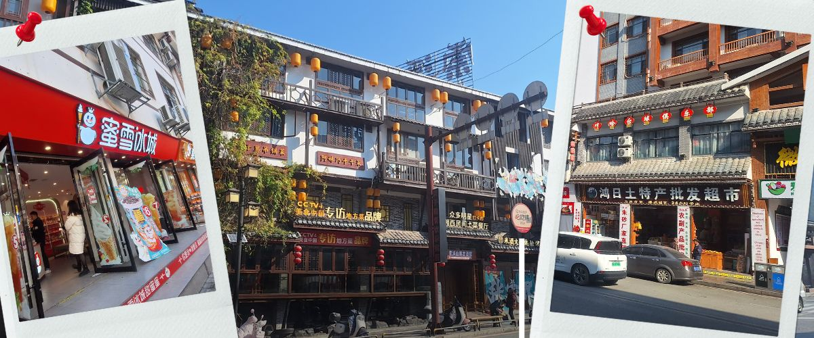
นำท่านสู่ ถนนคนเดินซีปู้เจีย เป็นถนนโบราณที่ลงทุนจัดสร้างโดยรัฐบาลท้องถิ่นของจางเจียเจี้ย เพื่อให้นักท่องเที่ยวสามารถมาช้อปปิ้งและสร้างรายได้ให้กับชาวบ้านท้องถิ่น ซึ่งสองข้างทางประกอบไปด้วย ร้านอาหารพื้นเมือง ร้านขายของที่ระลึก ร้านขนม เป็นต้น
ค่ำ รับประทานอาหารค่ำ ณ ภัตตาคาร (13)
🛏️ พักที่เมืองจางเจียเจี้ย Gui Yang Zhen Pin Hotel ระดับ 4 ดาว หรือเทียบเท่า

วันที่หก | ทะเลสาบเป่าเฟิ่งหู (ร่วมค่ารถและค่าล่องเรือ) - อุทยานอู่หลิงหยวน - พิพิธภัณฑ์ภาพวาดทราย "จวินเซิงฮวาเยี้ยน"(Sand Painting Museum) – ลูกค้าสามารถซื้อทัวร์เพิ่มสะพานกระจก Zhang Jia Jie Glass Floor Bridge - สนามบินจางเจียเจี้ย - สนามบินสุวรรณภูมิ

เช้า รับประทานอาหารเช้า ณ ห้องอาหารของโรงแรมที่พัก (14)
นำท่านเดินทางสู่ ทะเลสาบเป่าเฟิ่งหู (รวมค่าล่องเรือ) ล่องเรือชมวิวทิวทัศน์ของเทือกเขา ท่ามกลางสายน้ำและม่านหมอก สัมผัสกับธรรมชาติอันงดงาม ความเขียวขจีของป่าไม้ อากาศที่บริสุทธิ์ น้ำที่ใสสะอาด และภูเขาหินรูปร่างแปลกตา ในบางช่วงเวลางจะมีชาวถู่เจีย มาร้องเพลงขับขานให้ฟังอีกด้วย
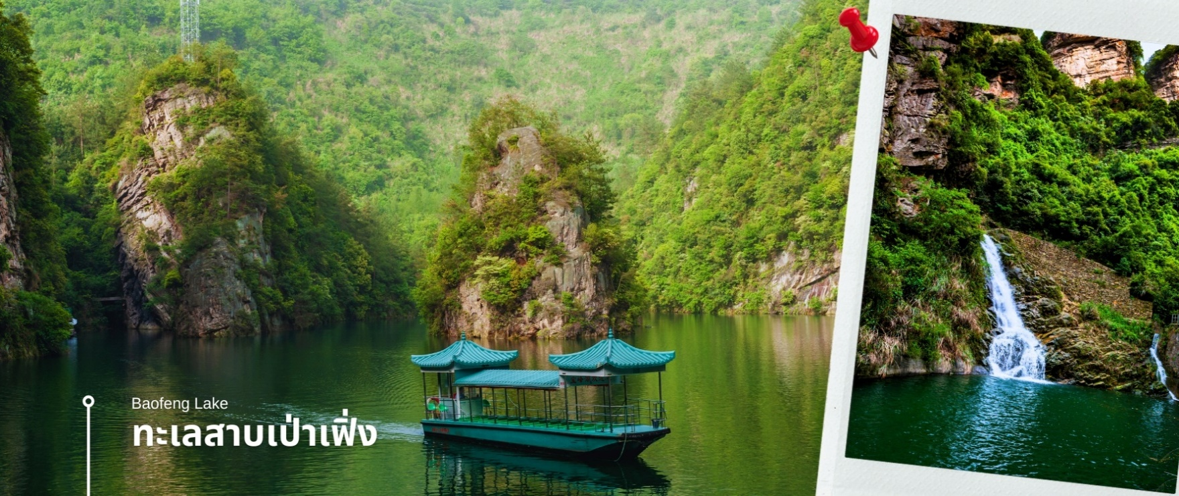
หลังล่องเรือให้ทุกท่านชมความงานของ อุทยานอู่หลิงหยวน ที่อยู่ด้านหลังของทะเลสายเป่าเฟิ่งหู ที่นี้ทุกท่านจะได้ชื่นชมกับธรรมชาติที่มีม่านน้ำตกสวยงามมีทิวเขาล้อมล้อมตัวอุทยานแห่งนี้ นอกจากนี้ท่านจะได้พบกับปลาสลาแมนเดอร์โบราณที่นี่อีกด้วย...
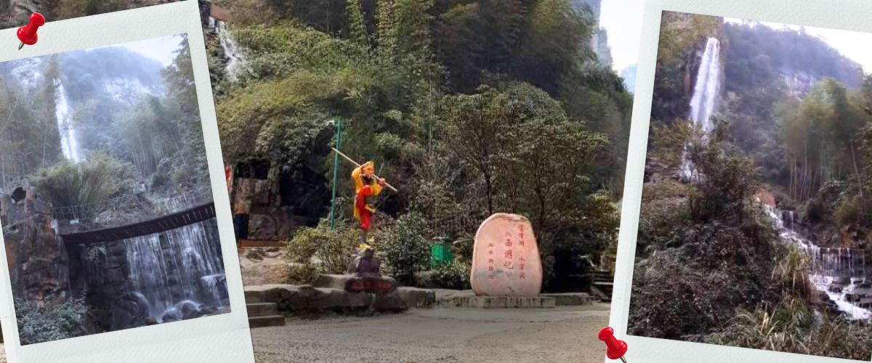
จากนั้นนำท่านชม พิพิธภัณฑ์ภาพวาดทราย "จวินเซิงฮวาเยี้ยน" (Sand Painting Museum) พิพิธภัณฑ์ที่จัดแสดงภาพวาดของหลี่จวินเซิง ซึ่งเป็นผู้ที่ริเริ่มศิลปะแบบใหม่ ที่เรียกกันว่า จิตรกรรมภาพเม็ดทราย ใช้วัสดุจากธรรมชาติ เช่น กรวดสี เม็ดทราย กิ่งไม้ หิน ฯลฯ มาจัดแต่งเป็นภาพทิวทัศน์จิตรกรรมที่รังสรรค์ขึ้นมา ล้วนได้รับรางวัลและการยกย่องมากมายหลายปีซ้อนจนเป็นที่เลื่องลือไปทั่วโลก
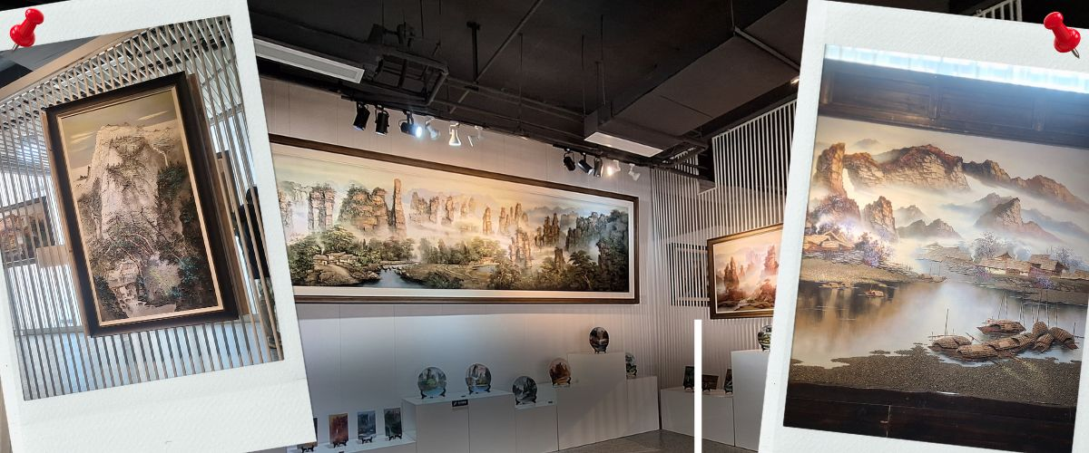
เที่ยง รับประทานอาหารกลางวัน ณ ภัตตาคาร (15)

OPTION: สะพานกระจกข้ามหุบเขา (Zhangjiajie Glass Floor Bridge)
💰ค่าบัตรเข้า ราคาท่านละ 400 หยวน (ชำระได้กับทางหัวหน้าทัวร์)
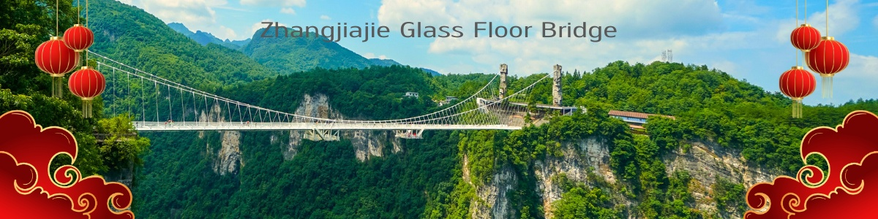
แกรนด์แคนยอน อุทยานจางเจียเจี้ย ดินแดนแห่งหุบเขาอวตารแหล่งท่องเที่ยวระดับ 5 A และมรดกโลกทางธรรมชาติของจีน พบกับความร่มรื่นที่ถูกโอบล้อมไปด้วยธรรมชาติ พิชิตสะพานแก้วสูงที่สุดในโลกแห่งจางเจียเจี้ย ข้ามสะพานกระจกที่ยาวและสูงที่สุดในโลก ทอดตัวพาดผ่านหุบเขาลึกที่มีความสูงถึง 300 เมตร เดินลัดเลาะบนทางเดินทางกระจกคริสตัลใสแจ๋ว “SKY WALK” ชมวิวยอดเขาและหน้าผาที่สวยงามพร้อมดื่มดำวิวทิวทัศน์ที่สวยงามเกินคำบรรยายใดๆ ซึ่งตัวสะพานนั้นสร้างจากกระจกนิรภัยถึง 99 แผ่น
ค่ำ รับประทานอาหาร ณ ภัตตาคาร (16)
ได้เวลาอันสมควรนำท่านเดินทางสู่สนามบินนานาชาติจางเจียเจี้ย เพื่อออกเดินทางกลับ
21.20 น. เดินทางกลับกรุงเทพฯ โดยสายการบิน VietJet (VZ) เที่ยวบินที่ VZ3695 (21.20 – 23.45)
ไม่มีบริการอาหารและเครื่องดื่ม
23.45 น. เดินทางถึง สนามบินสุวรรณภูมิโดยสวัสดิภาพ

อัตราค่าบริการ
กำหนดเดินทาง | ผู้ใหญ่พัก 2-3 ท่าน  (ไม่มีราคาเด็ก) | พักเดี่ยวจ่ายเพิ่ม
กันยายน 2569
วันที่ 03 – 08 กันยายน 2569 | 24,899 บาท | 5,900 บาท
วันที่ 12 – 17 กันยายน 2569 | 22,899 บาท | 5,900 บาท
วันที่ 17 – 22 กันยายน 2569 | 24,899 บาท | 5,900 บาท
วันที่ 26 กันยายน – 01 ตุลาคม 2569 | 24,899 บาท | 5,900 บาท
ตุลาคม 2569
วันที่ 01 – 06 ตุลาคม 2569 | 24,899 บาท | 5,900 บาท
วันที่ 10 – 15 ตุลาคม 2569 (วันนวมินทรมหาราช) | 25,899 บาท | 5,900 บาท
วันที่ 15 – 20 ตุลาคม 2569 | 24,899 บาท | 5,900 บาท
วันที่ 24 – 29 ตุลาคม 2569 | 24,899 บาท | 5,900 บาท
วันที่ 29 ตุลาคม – 03 พฤศจิกายน 2569 | 24,899 บาท | 5,900 บาท
พฤศจิกายน 2569
วันที่ 07 – 12 พฤศจิกายน 2569 | 24,899 บาท | 5,900 บาท
วันที่ 12 – 17 พฤศจิกายน 2569 | 24,899 บาท | 5,900 บาท
วันที่ 21 – 26 พฤศจิกายน 2569 | 24,899 บาท | 5,900 บาท
วันที่ 26 พฤศจิกายน – 01 ธันวาคม 2569 | 24,899 บาท | 5,900 บาท
ธันวาคม 2569
วันที่ 05 – 10 ธันวาคม 2569 (วันพ่อแห่งชาติ) | 26,899 บาท | 5,900 บาท
วันที่ 10 – 15 ธันวาคม 2569 (วันรัฐธรรมนูญ) | 25,899 บาท | 5,900 บาท
วันที่ 19 – 24 ธันวาคม 2569 | 24,899 บาท | 5,900 บาท
วันที่ 24 – 29 ธันวาคม 2569 | 24,899 บาท | 5,900 บาท
วันที่ 29 ธันวาคม 2569 – 03 มกราคม 2570 (วันปีใหม่) | 26,899 บาท | 5,900 บาท
ราคาเด็กทารก (อายุไม่เกิน 2 ปี) INFANT : 5,500 บาท

ราคาทัวร์ไม่รวมค่าทิปไกด์ท้องถิ่นและคนขับรถ
ท่านละ 1,500 บาท ตลอดการเดินทางเด็กและผู้ใหญ่ชำระเท่ากัน
หัวหน้าทัวร์ไทย แล้วแต่ความพึงพอใจในการบริการของท่าน
รายการท่องเที่ยวนี้ อาจเปลี่ยนแปลงหรือสลับสถานที่ท่องเที่ยว ได้ตามความเหมาะสม
อันเกิดจากปัจจัยภายนอก เช่น สภาพอากาศ ความล่าช้าของเที่ยวบิน และอื่นๆ
โดยบริษัทฯ ผู้จัด จะคำนึงถึงผลประโยชน์ของลูกค้าเป็นสำคัญ
(ผู้เดินทาง 10 ท่านขึ้นไป มีหัวหน้าทัวร์บริการ)
อย่าลืม!! อ่านเพื่อทำความเข้าใจเงื่อนไขการจองทัวร์


เงื่อนไขการยกเลิก
- ยกเลิกก่อนเดินทาง 45 วันทำการขึ้นไป ผู้จัดจะคืนค่ามัดจำให้เต็มจำนวน โดยอาจมีค่าใช้จ่ายที่เกิดขึ้นจริงที่ไม่สามารถคืนได้ ยกเว้นกรณีทัวร์ที่เดินทางตรงวันหยุดเทศกาล วันหยุดนักขัตฤกษ์ จะต้องแจ้งยกเลิกก่อนเดินทาง 60 วันทำการขึ้นไป
- ยกเลิกการเดินทาง น้อยกว่า 45 วันทำการก่อนเดินทาง ผู้จัดจะไม่คืนเงินมัดจำค่าทัวร์ และ หรือ เรียกเก็บค่าใช้จ่ายที่เกิดขึ้นจริง เช่น ค่าบัตรโดยสาร ค่าโรงแรม ค่าจองร้านอาหาร หรืออื่นๆ
- ยกเลิกการเดินทาง หลังจากกรุ๊ปเต็มหรือปิดการขายแล้ว ผู้จัดจะเรียกเก็บค่าใช้จ่ายที่เกิดขึ้นจริง เช่นค่าบัตรโดยสาร ค่าโรงแรม ค่าจองร้านอาหาร ค่าเสียโอกาสในการขาย และอื่นๆ
การแจ้งยกเลิกการเดินทาง เลื่อนวันเดินทาง หรือไม่เดินทางในวันเดินทางที่ทำการจองไว้
ผู้จัดถือว่าเป็นการยกเลิกทั้งสิ้น
- อัตราค่าบริการรวม
- ค่าตั๋วเครื่องบินไป-กลับเส้นทางตามรายการระบุชั้นทัศนาจร(ต้องไป-กลับพร้อมคณะเท่านั้น)
- ค่าภาษีสนามบิน และค่าน้ำมันเชื้อเพลิงแล้ว และทางบริษัทขอเก็บเพิ่มในกรณีที่สายการบินมีการปรับค่าธรรมเนียมเพิ่ม ก่อนการเดินทาง
- ค่าสัมภาระน้ำหนัก ท่านละ 20 กก. (1ชิ้น/ท่าน) โหลดใต้ท้องเครื่องบิน และสำหรับถือขึ้นเครื่อง 7 กก.
- ค่าที่พักตามที่ระบุในรายการ
- ค่าอาหารตามรายการที่ระบุ
- ค่ารถรับ-ส่งนำเที่ยวตามรายการ และค่าเข้าชมสถานที่ตามรายการระบุ
- ค่าบริการหัวหน้าทัวร์ที่ชำนาญเส้นทางนำท่านท่องเที่ยวตลอดรายการในต่างประเทศ
- ประกันอุบัติเหตุระหว่างการเดินทาง วงเงินท่านละ 1,000,000 บาท(เงื่อนไขตามกรมธรรม์)
- ภาษีมูลค่าเพิ่ม 7% และหักภาษี ณ ที่จ่าย 3% (คำนวณจากค่าบริการเท่านั้น)
- อัตราค่าบริการไม่รวม
- ค่าใช้จ่ายส่วนตัว อาทิ ค่าทำหนังสือเดินทาง ค่าโทรศัพท์ส่วนตัว ค่าซักรีด มินิบาร์ในห้องพัก รวมถึงค่าอาหารและเครื่องดื่มที่สั่งเพิ่มนอกหนือจากรายการ
- ค่าสัมภาระที่หนักเกินสายการบินกำหนด (ปกติ 20 กก.)
- ค่าทิปไกด์ท้องถิ่นและคนขับรถ ท่านละ 1,500 บาท (เด็กชำระค่าทิปเท่ากับผู้ใหญ่
- ค่าทิปหัวหน้าทัวร์ไทย แล้วแต่ความพึงพอใจของท่าน
เงื่อนไขในการจองและชำระเงิน
- ชำระมัดจำในวันที่จองที่นั่งละ 10,000 บาท พร้อมหนังสือเดินทาง (หรือสำเนา) ส่วนที่เหลือชำระทั้งหมด
อย่างน้อย 30 วัน ก่อนเดินทาง
- กรุ๊ปที่เดินทางช่วงวันหยุด หรือเทศกาลที่ต้องการันตีมัดจำกับสายการบินหรือผ่านตัวแทนในประเทศหรือต่างประเทศ รวมถึงเที่ยวบินพิเศษ เช่น Charter Flight,Extra Flight ทางบริษัทฯขอสงวนสิทธิ์ไม่คืนเงินค่าทัวร์ทั้งเต็มจำนวนหรือบางส่วน ในกรณีที่ท่านจองแล้วยกเลิกหรือเลื่อนการเดินทาง

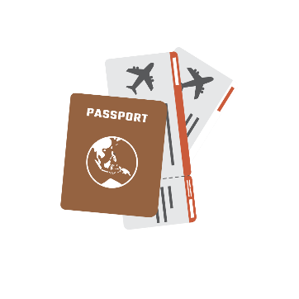
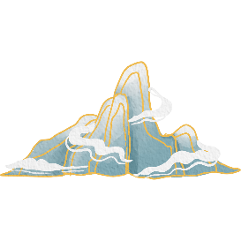

ข้อควรทราบ
ทางบริษัทฯขอสงวนสิทธิ์ความรับผิดชอบใดๆทั้งสิ้นในกรณีดังต่อไปนี้
- หากเกิดกรณีความล่าช้าจากสายการบิน การประท้วง การนัดหยุดงาน การก่อจลาจล การปิดด่าน ภัยธรรมชาติ หรือกรณีที่ท่านถูกปฏิเสธการเข้าหรือออกเมืองจากเจ้าหน้าที่ตรวจคนเข้าเมืองหรือเจ้าหน้าที่กรมแรงงานทั้งจากไทยและต่างประเทศ ซึ่งอยู่นอกเหนือความรับผิดชอบของบริษัทฯ
- หากท่านใช้บริการของทางบริษัทฯไม่ครบ อาทิ ไม่เที่ยวบางรายการ ไม่ทานอาหารบางมื้อ เพราะค่าใช้จ่ายทุกอย่าง ทางบริษัทฯ ได้ชำระค่าใช้จ่ายให้ตัวแทนต่างประเทศแบบเหมาขาดก่อนออกเดินทางแล้ว
- หากเกิดทรัพย์สินสูญหายจากการโจรกรรมและ/หรือ เกิดอุบัติเหตุสูญหายที่เกิดจากความประมาทของตัวนักท่องเที่ยวเอง
- ตั๋วเครื่องบินเป็นตั๋วราคาพิเศษ หากท่านไม่เดินทางพร้อมคณะ ไม่ว่าด้วยเหตุใดก็ตาม ไม่สามารถนำมาเลื่อนวันเดินทางได้หรือคืนเงินได้
- เนื่องจากตั๋วเครื่องบินเป็นตั๋วแบบหมู่คณะ ระบบจะทำการ Random ไม่สามารถเลือกที่นั่งได้ ท่านอาจจะไม่ได้นั่งติดกัน แต่สามารถแจ้งความต้องการต่อหน้าเคาน์เตอร์สายการบินเท่านั้น
**************************
ข้อกำหนดเพิ่มเติมเกี่ยวกับการเดินทางสำหรับเด็กอายุต่ำกว่า 16 ปี
ผู้โดยสารที่มีอายุต่ำกว่า 16 ปีจะต้องเดินทางพร้อมกับบิดามารดาหรือผู้ปกครองโดยชอบด้วยกฎหมาย
หากเดินทางเพียงลำพัง จะต้องมีหนังสือยินยอมพร้อมสำเนาบัตรประชาชนของบิดามารดาหรือผู้ปกครองที่ลงนาม
รับรองความถูกต้อง หากมีการสุ่มตรวจและไม่สามารถแสดงหลักฐานดังกล่าวได้ สายการบินมีสิทธิปฏิเสธการเช็คอิน
และดำเนินการตรวจสอบเพิ่มเติมและผู้โดยสารจะต้องรับผิดชอบต่อผลที่เกิดขึ้นเองแต่เพียงผู้เดียว
สำคัญมาก !!!
หนังสือเดินทาง (PASSPORT) ต้องมีอายุการใช้งาน อย่างน้อย 6 เดือน
บริษัทฯไม่รับผิดชอบหากหนังสือเดินทางของท่านเหลือไม่ถึง
และไม่สามารถเดินทางออกนอกประเทศไทย

หากท่านไม่ได้ถือหนังสือเดินทางประเทศไทย
โปรดสอบถาม เงื่อนไขการเดินทาง และ เงื่อนไขวีซ่า

